Inuunerup Nutaap Oqaluffia – Grønlands Frikirke

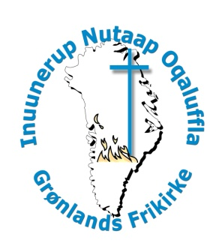

Nuuk, april 2016

Pressemeddelelse,

Inuunerup Nutaap Oqaluffia vil med denne skrivelse gøre opmærksom på at vi som kirkesamfund i Grønland ikke kan billige den lov om samme-køn ægteskaber som Inatsisartut har vedtaget og som blev effektueret her primo april 2016.

Inuunerup Nutaap Oqaluffia ønsker at pege på bibelens mønster for samliv: et ægteskab er mellem én mand og én kvinde.

Derfor kan vi som kirkesamfund ikke billige den omtalte lov, og vil melde ud at samme-køn ægteskaber ikke kan indgås i Inuunerup Nutaap Oqaluffia - bibelen giver os ikke mulighed for denne handling!

Inuunerup Nutaap Oqaluffia er åben for ALLE mennesker, uanset seksuel orientering, men vi kan ikke velsigne et samme-køn ægteskab!

Inuunerup Nutaap Oqaluffia er også en del af det grønlandske kirkeliv og vi ønsker på denne måde at give stemme til de bibelske sandheder, som vi tror der er velsignelse ved at efterleve.

Med kærlig hilsen

Inuunerup Nutaap Oqaluffia

